Paweł Althamer przemalował na złoto opuszczony wybieg dla niedźwiedzi. „Złota Wyspa” do końca września będzie miejscem spotkań i artystycznych działań
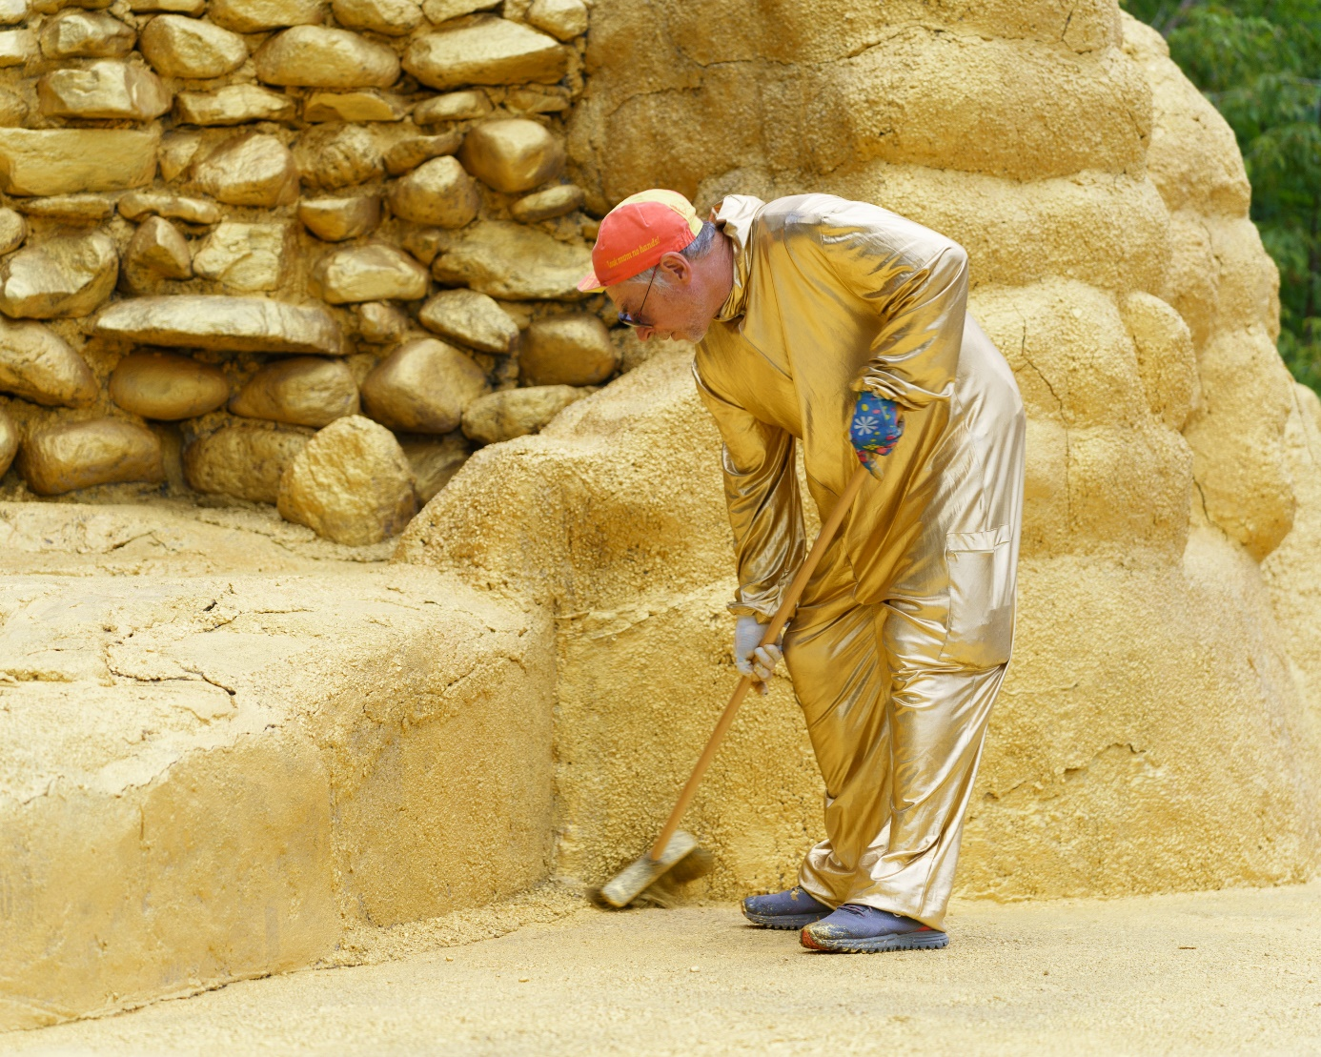
Paweł Althamer w trakcie akcji malowania „Złotej Wyspy”, 4.08.2023, fot. Jakub Celej
Na Pradze powstała Złota Wyspa – niezwykła przestrzeń spotkań i artystycznych działań. Czasowa metamorfoza dawnego wybiegu dla niedźwiedzi, znajdującego się pod opieką warszawskiego zoo, to kolejny etap projektu Pawła Althamera, który rozpoczął się w maju tego roku. Akcja malowania przestrzeni na złoto przekształciła opuszczony wybieg w scenerię działań, które potrwają tam do końca września. Przemiana ma w zamyśle charakter tymczasowy. Dzięki użyciu nieinwazyjnych, ekologicznych środków i odpowiedniemu zabezpieczeniu powierzchni po zakończeniu projektu przestrzeń wróci do wcześniejszego wyglądu.
Opuszczony wybieg dla niedźwiedzi zyskuje drugie życie
Nieczynny wybieg dla niedźwiedzi brunatnych od czasu jego zamknięcia tworzył w środku miasta prawdziwą, opuszczoną wyspę. Lokalizacja w pobliżu hałaśliwej ulicy, przystanków tramwajowych oraz stacji metra skłoniła Pawła Althamera do spojrzenia na to miejsce jako możliwe antidotum na zgiełk miasta – przestrzeń, w której można odpocząć, wyciszyć się, doświadczyć czegoś niecodziennego czy poczuć charakter wspólnotowego działania.
W odwołaniu do wyspy artysta używa metafory Atlantydy, porównując sferę duchowości – wypartą z życia współczesnego człowieka – do zatopionego miasta. Szczególnie ważną rolę w podejmowanych na Wyspie działaniach odgrywają międzypokoleniowe i międzyśrodowiskowe praktyki wspólnego czytania, rysowania czy medytacji.
Wyjątkowe spotkania międzypokoleniowe, wspólnotowe działania i warsztaty dla dzieci i młodzieży
Projekt rozpoczął się w maju tego roku i w ramach bogatego programu odbyło się już łącznie kilkadziesiąt wydarzeń. Na Wyspie, poza programem artystycznym, organizowane są zajęcia dla młodzieży ze szkół specjalnych, spotkania przyrodnicze czy cykl tzw. biodróży o charakterze edukacyjnym. Program realizowany jest w ścisłej współpracy z Centrum Sztuki Włączającej i Teatrem 21 – w maju i czerwcu odbyły się performanse Daniela Kotowskiego dotyczące społecznego wykluczenia Głuchych, zrealizowany został również cykl zajęć z jogi, prowadzonych przez aktorkę i reżyserkę związaną z Teatrem 21. Wyspa okazała się też doskonałą sceną dla tańca współczesnego i działań performatywnych oraz koncertowych. Do współpracy przy programie dla dzieci i młodzieży z warszawskiej Pragi włączyło się stowarzyszenie Stacja Praga.

Tymczasowa metamorfoza Wyspy. Na początku sierpnia „Złota Wyspa” naprawdę stała się złota

Akcja malowania Wyspy na złoty kolor, którą Paweł Althamer przeprowadził wraz z zaproszonymi artystami i artystkami w pierwszy weekend sierpnia, miała na celu zwrócenie uwagi na ogromny potencjał tej przestrzeni. Wyspa stała się rodzajem sceny, na której w sierpniu i wrześniu odbędą się warsztaty, akcje performatywne, spotkania, a także prace nad cyklem spektakli realizowane przez Teatr 21.

Metamorfoza Wyspy ma w zamyśle charakter czasowy, a do jej pomalowania zostały użyte specjalne, biodegradowalne środki pozwalające na całkowite cofnięcie procesu po zakończeniu projektu. Złota farba jest barwnikiem mineralnym, a umieszczona pod nią powłoka antygraffiti preparatem biodegradowalnym. Oba środki są dopuszczone do wykorzystania na powierzchniach zabytkowych (chociaż wybieg sam w sobie nie jest obiektem zabytkowym, znajduje się na obszarze wpisanym do rejestru zabytków). Po zakończeniu projektu farba zostanie usunięta za pomocą gorącej wody i biodegradowalnych preparatów. Akcja odbyła się w porozumieniu z Biurem Stołecznego Konserwatora Zabytków i za zgodą Mazowieckiego Wojewódzkiego Konserwatora Zabytków.

Bogaty program wydarzeń jeszcze do końca września. Paweł Althamer zamieszka na Wyspie

W drugiej połowie sierpnia Paweł Althamer planuje zamieszkać na Wyspie. Podczas pobytu tam skupi się na pracy rzeźbiarskiej, a do wspólnych działań zaprosi innych artystów i artystki. W sierpniu i wrześniu kontynuowany będzie cykl warsztatów z twórcami: Józefem Gałązką oraz Natanem Kryszkiem. We wrześniu na Wyspie zostaną zaprezentowane prace Rafała Wilka – instalacja oraz film zainspirowane historią warszawskiego zoo, a także losami zwierząt w czasie wojny. Pokaz prac Rafał Wilka zainauguruje cykl spotkań na temat „Historia człowieka z perspektywy zwierząt”. Jesienią ruszą też prace nad dwoma spektaklami realizowanymi wspólnie z Teatrem 21, przeznaczonymi specjalnie na Wyspę. Będą to adaptacje Filokteta Sofoklesa oraz Doktora Dolittle Hugh Loftinga. Spektakle zostaną pokazane w sezonie wiosna/lato 2024 roku. We wrześniu w każdy poniedziałek wraz z aktorami Teatru 21 będą się odbywać wspólne czytania wybranych fragmentów literackich.

Organizatorzy pochylą się również nad historią wybiegu i jego społecznym funkcjonowaniem. Dla całych pokoleń osób wychowanych na Pradze hasło „przy miśkach” określało miejsce wycieczek rodzinnych oraz spotkań z rówieśnikami i sympatiami. Do tych wspomnień mają nawiązywać kręgi opowieści na Wyspie oraz zbiórka fotografii w ramach muzealnego Archiwum Społecznego, które zamkną jesienny program.

Szczegółowy program wydarzeń z informacją na temat zapisów (z racji na charakter obiektu na Wyspie może znajdować się jednorazowo ograniczona grupa osób) dostępny jest już na stronie: https://muzeumwarszawy.pl/zlota-wyspa-pawla-althamera/.

Projekt realizowany jest w ramach partnerskiego porozumienia pomiędzy Miejskim Ogrodem Zoologicznym im. Antoniny i Jana Żabińskich w Warszawie, Zachętą – Narodową Galerią Sztuki oraz Muzeum Warszawskiej Pragi, oddziałem Muzeum Warszawy.

Złota Wyspa – projekt Pawła Althamera
Czas realizacji: 19.05–30.09.2023 r.
Miejsce: park Praski – wybieg dla niedźwiedzi brunatnych przy al. Solidarności w Warszawie
Kuratorka: Joanna Kordjak (Zachęta – Narodowa Galeria Sztuki)
Współpraca: Katarzyna Kuzko-Zwierz (Muzeum Warszawskiej Pragi, oddział Muzeum Warszawy)

Kontakt dla mediów:

Joanna Andruszko
Muzeum Warszawy
joanna.andruszko@muzeumwarszawy.pl
tel. +48 693 974 686

